INGMAR BERGMAN OCH EN FLYGEL
SÖNDAGEN, 12 AUGUSTI 2018, CULTURUM
Roland Pöntinen - piano
Marie Nyreröd - berättare
Program
Marie Nyreröd berättar om Ingmar Bergmans musik, och visar filmklipp.
Musik av bl a Chopin, Schumann, Bach och Schubert.
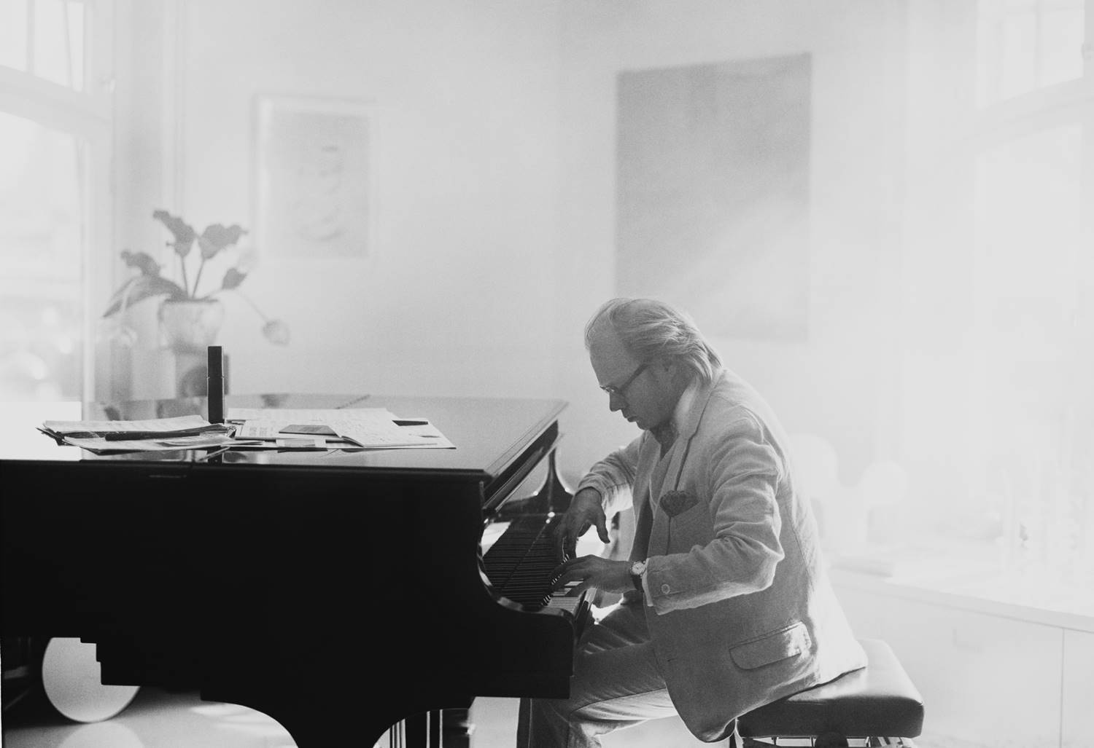
14 juli 2018 skulle Ingmar Bergman fyllt 100 år.
"Om jag var tvungen att välja mellan att förlora hörseln eller synen – då skulle jag behålla hörseln" – ett anmärkningsvärt uttalande av en filmregissör världsberömd för sitt bildspråk. Ingmar Bergmans kärlek till musiken manifesteras i de flesta av hans filmer.
Under sina sista år på Fårö var musiken ett viktigt sällskap och ur sin stora samling LP-skivor valde han omsorgsfullt ut vad eftermiddagen skulle ägnas åt. Han kunde senare ringa sina många vänner och tv-producenten Marie Nyreröd var en av dem han ofta ringde. Hon gjorde 2004 tre dokumentärer om och med Ingmar Bergman och producerade 2005 hans Sommar i P1 för Sveriges Radio, som han ägnade åt musiken med den avslutade frågan Varifrån kommer musiken? Ofta var hans rollkaraktärer i filmerna musiker, och i synnerhet konsertpianister.
En av hans favoritmusiker var Roland Pöntinen, som i sommar framför några av de musikstycken som Ingmar Bergman ofta använde i sina filmer. Det blir musik av bland annat Frédéric Chopin, Robert Schumann, Johann Sebastian Bach och Franz Schubert.
Roland Pöntinen har efter sin Debut med de Kungliga Filharmonikerna 1981 spelat med de stora orkestrarna i hela världen och spelat de stora pianokonserterna, bl a Griegs and Ligetis konserter. Under de senaste två säsongerna har han turnerat Japan, Taiwan, England, Skandinavien och Holland. I juni 2017 spelade Pöntinen in Bernsteins ”The Age of anxietyy” med den Arktiska Filharmoniska Orkestern, som leds av Christian Lindberg.
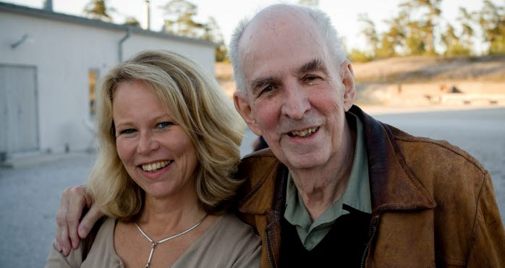
Pöntinens diskografi omfattar i det närmaste 100 inspelningar.

Marie Elisabeth Nyreröd, född 19 juli 1955 i Arvika, är en svensk journalist, TV-producent och filmare. Nyreröd studerade journalistik vid Stockholms universitet och kom 1980 till Sveriges Television, där hon sedan huvudsakligen varit verksam. 1987 började hon på SVT:s kulturredaktion och har där verkat som reporter respektive producent för ett flertal program inom framför allt film, teater och litteratur, däribland Nike, Kobra och Dramat i TV-soffan (2004), om TV-teaterns historia. Sedan 2005 har hon arbetat med litteraturprogrammet Babel, sedan 2010 som dess projektledare.

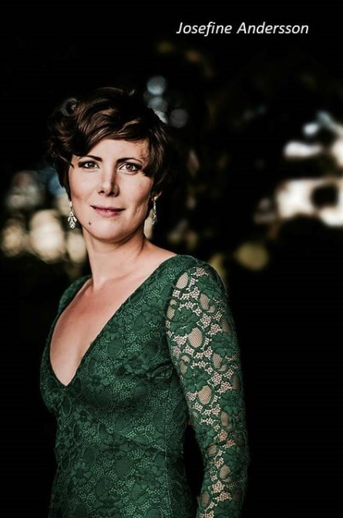
ROMANSAFTON ”SAGOLIKT”
17 AUGUSTI 2018 KL 19,00 CULTURUM
Josefine Andersson - mezzo
Daniel Beskow – piano
Josefine Andersson, som studerade 2009-2012 vid Operaakademiet i Köpenhamn, där hennes sånglärare var Kirsten Buhl Möller. Hon antogs vid Operaakademiet efter förberedande sångstudier vid Birkagårdens Folkhögskola i Stockholm, Vadstena Folkhögskola och Det Kongelige Danske Musikkonservatorium i Köpenhamn. Josefine har även deltagit i mästarklasser för bl.a. Dorothy Irving, Martin Isepp, Torbjörn Lillieqvist, Mikael Eliasen, Hans Peter Blochwitz, Felicity Palmer och Helmut Deutsch.
Sommaren 2011 antogs Josefine till operafestivalen i Aix-en-Provences akademi för unga sångare, varefter hon engagerades av Öresundsoperan för titelrollen i Rossinis opera Askungen (La Cenerentola).
Våren 2012 debuterade hon på Folkoperan i Stockholm som Sesto i Händels Julius Caesar. 2013 var hon altsolist i Rossinis Petite messe Solennelle under Aalborg Opera Festival. Sommaren 2013 sjöng hon rollen Hermia i Stiftelsen Läckö Slotts nyuppsättning av Benjamin Brittens En midsommarnattsdröm. Våren 2014 sjöng hon Mercedes i Trondheim Symfoniorkesters uppsättning av Carmen. Josefine har tilldelats en mängd stipendier för unga sångare, bl.a. ur Kungliga Musikaliska Akademiens fonder samt från Det Kongelige Danske Musik-konservatorium.
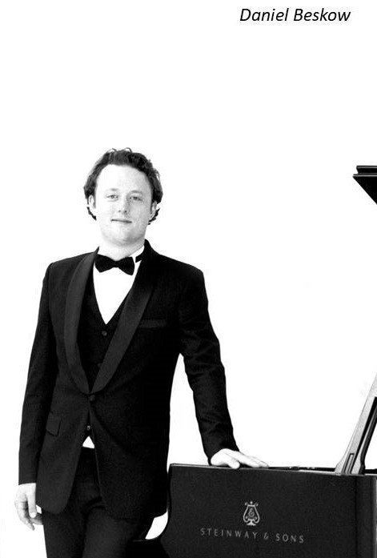
Daniel Beskow har studerat vid Kungliga Musikakademin och Edsbergs Musikinstitut i Stockholm, följt av studier i Norge med Jiri Hlinka och i London med Peter Feuchtwanger. Han har tagit sin solistkandidat vid Kungliga Musikhögskolan och deltagit i Master Classes med bl a Andrzej Jasinski, Ronald Bräutigam, Liisa Pohjola och Hans Leygraf.
Daniel har fått många priser och utmärkelser inklusive 1: a pris på Kungliga Musikhögskolan Solisttävling 2010, där han också vann 1: a pris i Chamber Music Competition 2010. Och han var en prisvinnare i Akademins pianotävling 2012. Han vann publikumspriset i Danmarks Radio P2-tävling 2011 och var finalist i den "unga och lovande – tävlingen” i Sverige 2011. Daniel Beskow är en pianist som fångar publiken med sin scenpresens och sant musikalitet. Han trivs med att arbeta med sångare och gästade 2017 Nyköpings Kammarmusikdagarna med Winterreise tillsammans med Barytonen Johannes Held. Årets turné sker tillsammans med mezzosopranen Josefin Andersson.

TREITLERKVARTETTEN
SÖNDAG, 19 AUGUSTI 2018, KL 18.00 HJORTENBERGSKYRKAN
Oscar Treitler - violin,
Caroline Waldemarsson Treitler - violin,
Jonna Inge - viola,
Filip Graden - cello
Program
J. Haydn - Stråkkvartett i D-Dur, Op. 20 Nr,4
Allegro di Molto - Un Poco Adagio Affetuoso - Allegretto alla zingarese - Presto scherzando
H. Dutilleux : - Ainsi la Nuit
Nocturne - Miroir d'espace - Litanies -Litanies II - Constellations - Nocturne II - Temps suspendu
Paus
R. Schuman - Stråkkvartett i A-Dur, Op. 41 Nr. 3
Andante espressivo / molto moderato - Assai agitato - Adagio molto - Allegro molte vivace
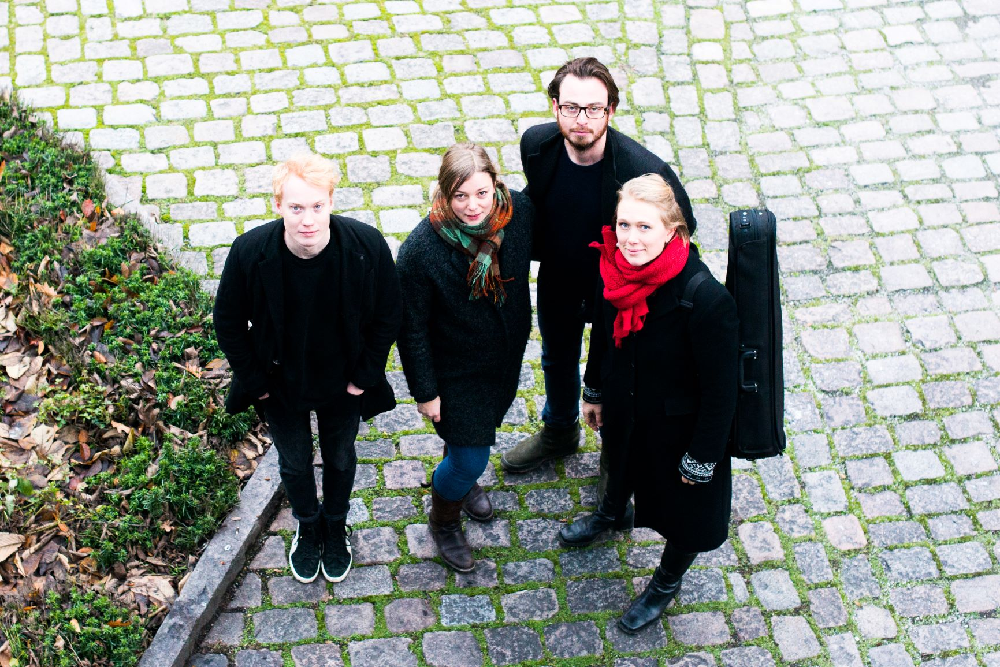

Treitlerkvartetten är en av Sveriges mest uppmärksammade unga stråkkvartetter. Kvartetten grundades 2012 i Stockholm och har sedan dess etablerat sig som en återkommande ensemble på svenska kammarmusikföreningar och festivaler såsom Musik vid Siljan, Kammarmusikfestival i Allhelgonakyrkan och Stockholm Chamber i Riddarhuset. Internationella framträdanden inkluderar konserter på Conway Hall, London, Greenfield Hall, New York, Camogli in Musica, Italien,
Wensleydale Concert Series, Edinburgh Society of Musicians, West End Festival, Glasgow, Villa Hagalund, Helsingfors. Deras intensiva framträdanden har uppmärksammats av kritiker och publik.
I pressen har Treitlerkvartettens energiska spelstil bland annat liknats vid den svenska framgångsrika Freskkvartettens. 2016 utsågs kvartetten till Kungliga Musikaliska Akademiens Ensemblestipendiater och 2017 blev de som första ensemble stipendiater hos Gålöstiftelsen.Lars-Gunnar Bodin (ex-Fresk-kvartetten) har varit en viktigt mentor för kvartetten på hemmaplan. Vid Robert Mann String Quartet Institute i New York har kvartetten spelat för medlemmar ur Juilliardkvartetten, Tokyokvartetten, Brentanokvartetten och Mendelssohnkvartetten.
Treitlerkvartetten är för närvarande är en del av NSKA’s (Nederländska Stråkkvartettakademiens)
mentorprogram för unga stråkkvartetter i Amsterdam. Där får de coachning av Danel-kvartettens
medlemmar, Luc-Marie Aguera (ex-Ysaye-kvartetten) och Stefan Metz (ex-Orlando-kvartetten)
samt mästarklasser för bl a Eberhard Felz.
I November 2018 gör kvartetten sin debut i stråkkvartettserien på Stockholms Konserthus.

